VideoCapture

DeepNorth

文档索引
文档名称
文档编号

文档审核
编制人 |  | 日 期
审核人 |  | 日 期
审定人 |  | 日 期
批准人 |  | 日 期

文档修订
版本号 | 修订内容 | 修订日期 | 修订人

目录
1 引言 3
1.1 编写目的 3
1.2 背景 3
1.3 定义 3
1.4 参考资料和第三方库 3
2 功能范围 3
3 详细设计 4
3.1 概述 4
3.2 程序活动图 4
3.3 命令行 5
3.4 主要类图及其说明 6
3.5 打包部署 6
打包 6
安装 7
卸载 7
3.6 运行环境及配置说明 7
4 测试用例 7

  - 引言
    - 编写目的
描述功能范围，具体实现。供编码人员和测试人员参考。
    - 背景
VideoCapture根据配置参数采集视频或图片，把视频文件保存到指定位置，向RabbitMQ中发送消息。
    - 定义
RabbitMQ：MQ是消费-生产者模型的一个典型的代表，一端往消息队列中不断写入消息，而另一端则可以读取或者订阅队列中的消息。RabbitMQ是遵循了AMQP协议的具体实现。
    - 参考资料和第三方库
引入的第三方库主要有：
- ACE
- Boost
- JsonCpp
- Rabbitmq-c
  - 功能范围
范围内：
- 调用ffmpeg采集视频
- 采集视频成功后向MQ中发消息，发送消息失败后，把消息内容序列化到文件，下次从文件反序列化消息再次发送
- 采集失败后返回错误码
- 调用VLC 采集视频（P2）
- 调用ffmpeg API 采集视频（P2）
- 调用VLC API 采集视频（P2）
范围外：
  - 详细设计
    - 概述
整体架构图如下图所示：
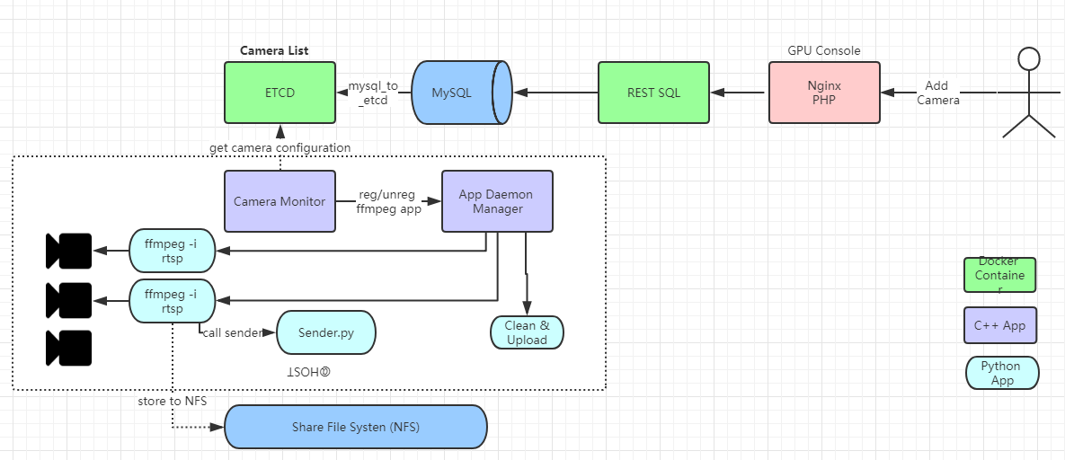

    - 程序活动图
VideoCapture的活动图如下图所示：
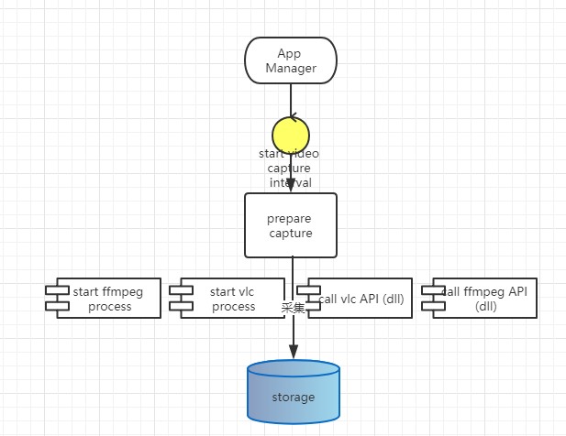
    - 命令行
VideoCapture的命令行参数如下：
usage:
./videocapture -c URL -u CAMERA_ID [-t CAPTURE_TYPE] [-q MSG_QUEUE -n MSG_QUEUE_NAME] [-i INTERVAL_SEC] [-e EXIT_TIME_SEC] [-d MEDIA_STORE_DIR] [-p CAPTURE_INTERFACE] [-a VALUE] [-b VALUE] [-r VALUE]
option:
-c URL camera rtsp address
-u CAMERA_ID camera id
-t CAPTURE_TYPE capture type: video/pic, default video
-q MSG_QUEUE message queue address, default empty
-n MSG_QUEUE_NAME message queue name, default empty
-i INTERVAL_SEC interval seconds, default 5min
-e EXIT_TIME_SEC exit cap seconds, default 0
-d MEDIA_STORE_DIR media store directory, default is /opt/deepnorth/
-p CAPTURE_INTERFACE capture interface: vlc/vlc_lib/ffmpeg/ffmpeg_lib, default ffmpeg
-a VALUE switch segment at clock time, 0 is off, 1 is on, default 1
-b VALUE ffmpeg param bufsize, 0 or 0k means not set, default 4096k
-r VALUE transport rtp use udp or tcp, default udp
    - 主要类图及其说明
CaptureParamTag采集视频相关参数。
CaptureSendMQ类，RabbitMQ sender wrapper。
CaptureTemplate类，视频采集基类，封装公共接口。
CaptureFFMPeg类，使用ffmpeg命令行工具进行视频采集
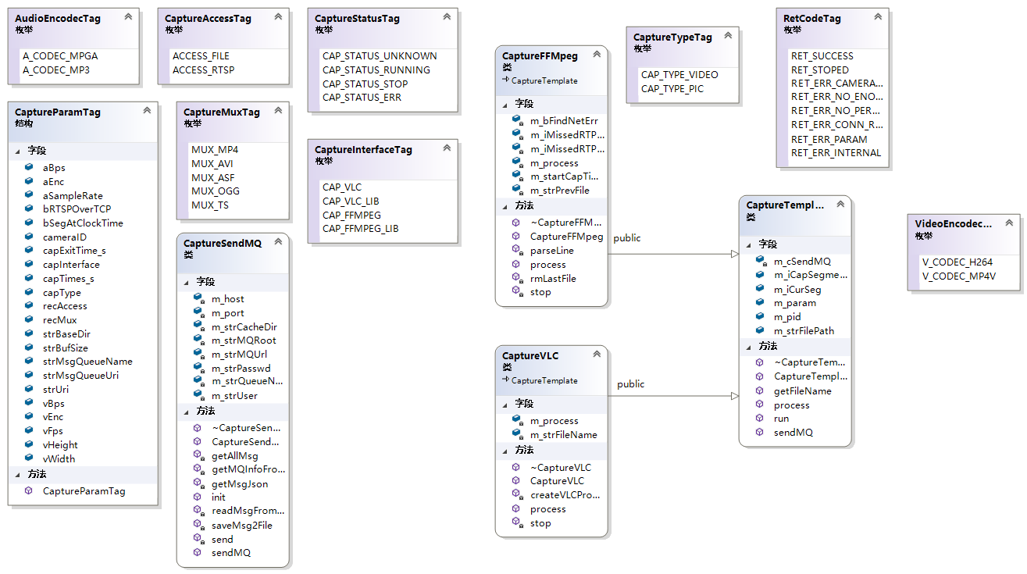

    - 打包部署

打包
$ sudo -s
$ git clone https://github.com/VMaxxInc/common-component.git
$ cd common-component/cpp/videocapture/
$ make
- install package is videocapture_1.0_amd64.deb

安装
$ sudo -s
$ apt-get install ./vediocapture_1.0_amd64.deb

卸载
$ sudo apt-get remove vediocapture
    - 运行环境及配置说明
Ubuntu 16.04+
  - 测试用例
正向case：
- 检查是否可以采集到指定长度的视频
- 检查视频是否保存到配置的目录下
- 采集成功后，检查RabbitMQ中是否有message
- RabbitMQ 服务不可用，视频采集成功后把message 序列化到文件中，RabbitMQ服务恢复后，重新发送message。

